|  |  |  |  |  |  |
| --- | --- | --- | --- | --- | --- |
| **Пән: Қазақ тілі**  **Орта мерзімді жоспар бөлімі:**  **Салт-дәстүр және ауыз әдебиеті**  **Күні:25.02.2019**  **Сынып: 2 Ж** | | **Мектеп:19**  **Мұғалімнің аты-жөні:**  **Қатысқандар саны: 24**  **Қатыспағандар саны: 4** | | | |
| **Сабақ тақырыбы** | | **Жалқы есім және жалпы есім** | | | |
| **Осы сабақта қол жеткізілетін оқу мақсаттары**  **(оқу бағдарламасына сілтеме)** | | 2.1.4.1 - Жалқы және жалпы есім туралы түсінік беру. Сөйлем ішінен жалқы есім мен жалпы есімді таба білуге үйрету.  2.2.3.1 - Ойлау қабілеті мен дүниетанымын кеңейту. Шығармашылық жұмыс істей отырып сөздік қорларын молайту. | | | |
| **Сабақ мақсаттары** | | **Барлық оқушылар жасай алады:**  • Тыңдалған мəтін бойынша қойылған сұрақтарға жауап беріп, мəтінде жалпы не туралы айтылғанын түсінеді.  **Оқушылардың көбі жасай алады:**  • Диалогке қатысады; мұғалімнің көмегімен негізгі ойды анықтай алады.  **Оқушылардың кейбірі жасай алады:**  • Берілген тақырып бойынша ой қорыту жасай алады. | | | |
| **Бағалау критерийлері** | | Жалқы және жалпы есім туралы түсінік беру. Сөйлем ішінен жалқы есім мен жалпы есімді таба біледі.  Ойлау қабілеті мен дүниетанымын кеңейтеді. Шығармашылық жұмыс істей отырып сөздік қорларын молайтады. | | | |
| **Құндылықтарды дарыту** | | Оқуға, білімге деген қызығушылығын арттырып, еңбекке баулу.  Жеке және топта жұмыс жасай алу, ынтымақтастық. | | | |
| **Пәнаралық байланыстар** | | Дүниетану, қазақ тілі. | | | |
| **АКТ қолдану дағдылары** | | Интернет-ресурстар, дерекқордан және интернеттен сабаққа қатысты ақпаратты іздеу; | | | |
| **Ресурстар** | | Топқа бөлуге арналған парақшалар, интерактивті тақта, жұмыс дәптері, қалам мен түрлі түсті қарындаш, стикер, видеоматериалдар., постер, кері байланыс парағы т.б | | | |
| **Бастапқы білім** | | «Әдебиеттік оқу», «Дүниетану» және «Жаратылыстану» пәндерімен сабақтастық байланыста қарастырылған. Бөлім материалдарын оқыту барысында оқушылардың сауаттылығын арттыруға, көркем жазуға ден қойылған. | | | |
|  | | | | | |
| **Сабақтың**  **жоспарланған кезеңдері** | **Сабақтағы жоспарланған іс-әрекет** | | | | **Ресурстар** |
| **Сабақтың басы** | **(Ұ) Ұйымдастыру кезеңі**  **Оқушыларға жайлы ахуал ұйымдастыру.**  **-Бүгінгі сабаққа «Бала -өмірдің гүлі»деп әдемі гүлшоғымен келдім.**  **Әр бала гүлдің күлтешесін алып,ондағы сөздерге байланысты топқа бөлініп отырады.**  Оқушылар қалаған гүл күлтешелерінің сөздеріне қарай топтарға бөлініп отырады.  1 топ-«Біздің»  2топ –«Сынып»  3 топ- «Өте»  4топ –«Керемет»  Әр топ алған сөздерді қайталайық.  Біздің сынып өте керемет! Міне осындай тамаша девизбен бүгінгі ашық сабағымызды бастайық.  **Жұмыс ережесін келісу**   * Сабақта бір-бірімізді сыйлаймыз, тыңдаймыз! * Уақытты үнемдейміз! * Нақты,дәл жауап береміз! * Сабақта өзіміздің шапшаңдығымызды, тапқырлығымызды көрсетеміз! * Сабаққа белсене қатысып, жақсы баға аламыз!   **Ой шақыру (ұжымда)**  ҚБ: Қос жұлдыз арқылы бір-бірін бағалау.  **Оқу мақсатын таныстыру.**  Жалқы және жалпы есім туралы түсінік беру. Сөйлем ішінен жалқы есім мен жалпы есімді таба білуге үйрету.  **Күтілетін нәтижені анықтау**  **Үй жұмысы**  **Электрондық тест арқылы жүзеге асады.**  **-Зат есім дегеніміз не?**  **-Зат есім сұрақтарын ата ?**  **-Зат есімді тап**  **- Кім? сұрағы қазақ тілінде қай сөздерге қойылады?**  **- Кім? сұрағына жауап беретін сөзді тап.**  Сөздік диктант  **«Ой шақыру» әдісі**  -Суретте не көріп тұрсыңдар?  -Картада нелер бейнеленген?  -Қала, өзен, көл, тау аттарын атату.  -Үй жануарларының суреттерін көрсету.  -Осы жануарлардың қайсысына ат қоямыз?  -Бүгін Қазақстан Республикасының саяси картасындағы көптеген суреттердің атауларын жазамыз.  ***Жұлдыз,Бота,бота,***  ***жұлдыз,Астана,Құлагер,Ертіс,Ақтөс.***  ***-Осы сөздерден екі рет қайталанған сөздер бар ма?***  ***-тағы қандай өзгешеліктерді байқап отырмыз?***  ***Олай болса бүгінгі сабағымыздың мәні де осында***  Видео «Жалқы есім және жалпы есім» | | | | Оқушыларды топтарға бөлуге арналған суреттер.  Сұраққа жауап берген оқушыны мадақтау,толықтыру жасау, тиімді кері байланыс орнату.  Әңгімелесу әдісі  **Мүмкіндігі шектеулі екі оқушылар сөздік диктантты көшіріп жазады**. |
| **Сабақтың ортасы** | **Ширату тапсырмасы.**  **Оқушыларға сұрақтар қойылады:**  **Белсенді оқу тапсырмалары(топта, ұжымда)**  ***Оқулықпен жұмыс 51-бет***    ***Дескриптор:***   * Тыңдалған өлең бойынша қойылған сұрақтарға жауап беріп, өлеңде жалпы не туралы айтылғанын түсінеді,зат есімді табады.. * Диалогке қатысады; мұғалімнің көмегімен негізгі ойды анықтай алады. * Берілген тақырып бойынша ой қорыту жасай алады.   **ҚБ: смайлик арқылы бағалау.**  **Жұмыс дәптеріндегі жазылым тапсырмаларын орындау**  ***Табылды.pngӨлеңді жатқа жаз***  ***Бекен,Төкен,***  ***Тете*екен.***  ***Тете үлкені***  ***Бекен екен.***    ***Тете-араларында бала жоқ ағайындылар***    ***Дескриптор:***   * Оқыған өлең бойынша қойылған сұрақтарға жауап беріп, өлеңде жалпы не туралы айтылғанын түсінеді,жалқы есімді табады. * Диалогке қатысады; мұғалімнің көмегімен негізгі ойды анықтай алады. * Берілген тақырып бойынша ой қорыту жасай алады.   **Сергіту сәті**    **ТОПТЫҚ ЖҰМЫС**  **1 топ –Сәйкестендіру**  **2 топ –Қатесін тап**  **3 топ-Сөз ойла ,тез ойла**  **4-топ-Ойлан тап** | | | | Тапсырманы орындаған оқушыны мадақтау,толықтыру жасау, тиімді кері байланыс орнату.  Белсенді оқу тапсырмалары.  Тапсырманы орындаған оқушыны мадақтау,толықтыру жасау, тиімді кері байланыс орнату.  **Мүмкіндігі шектеулі оқушы жалқы есімді тауып астын сызады.** |
| **Сабақтың соңы** | **Жаңа білім мен тәжірибені қолдану**  ***Семантикалық карта***    **(ҚБ) “Бағдаршам ” әдісі.**  **Рефлексия (жеке,жұпта,топта, ұжымда)**  «Білім сандығы» кері байланыс.  *C:\Users\Admin\Desktop\Білім сандығы әдісі.jpg*  **Үй жұмысы**  51-бет 32-жаттығу | | | | **Мүмкіндігі шектеулі оқушылар ауызша жауап береді.**  **Тапсырманы орындаған оқушыны мадақтау,**  **толықтыру жасау, тиімді кері байланыс орнату.**  **Оқушылар сабақтан алған әсерлерін кері байланыс парағы тапсырмалары арқылы білдіре алады.** |
| **Саралау –оқушыларға қалай көбірек қолдау көрсетуді жоспарлайсыз?**  **Қабілеті жоғары оқушыларға қандай міндет қоюды жоспарлап отырсыз?** | | | **Бағалау – оқушылардың материалды меңгеру деңгейін қалай тексеруді жоспарлайсыз?** | **Денсаулық және қауіпсіздік техникасының сақталуы** | |
| *Топтық тапсырма оқушылардың қабілет-деңгейлеріне сәйкес орындалады.*  *Жұптық және топтық жұмыс арқылы оқушылар бір-біріне қолдау көрсетеді.* | | | *Жұптық,топтық жұмыстар арқылы өзара бағалау және өздік бағалау қолданылады.* | *Сабақ барысында барлық оқушылардың сонымен қатар* *мүмкіндігі шектеулі оқушының денсаулық және қауіпсіздік техникасының сақталуына мән беріледі****.*** | |
| **Сабақ бойынша рефлексия**  Сабақтың оқу мақсаты шынайы ма?  Бүгін оқушылар не білді?  Сыныптағы ахуал қандай болды?  Мен орындаған саралау шаралары тиімді болды ма?  Мен бүкіл уақыт ішінде үлгердім бе?  Мен өз жоспарыма қандай түзетулер енгіздім және неліктен? | | |  | | |
| **Қорытынды бағамдау** | | |  | | |
| Қандай екі нәрсе табысты болды (оқытуды да, оқуды да ескеріңіз)?  1: Оқушыларды сабақтың әр кезеңінде бағалау.  2: Дарынды және мүмкіндігі шектеулі оқушылардың ерекшелігіне көңіл бөлу.  Қандай екі нәрсе сабақты жақсарта алады ( оқытуды да, оқуды да ескеріңіз)?  1: Сабақтың нәтижесіне көңіл бөлу.  2: Рефлексия.  Сабақ барысында мен сынып немесе жекелеген оқушылар туралы менің келесі сабағымды жетілдіруге көмектесетін не білдім ? | | | | | |

**«Шығыс Қазақстан облысы Семей қаласының білім бөлімі» ММ**

**«№19 жалпы орта білім беретін орта мектеп» КММ**

**Ашық сабақ**

**Қазақ тілі**

**Тақырыбы:**

**« Жалқы есім және жалпы есім »**

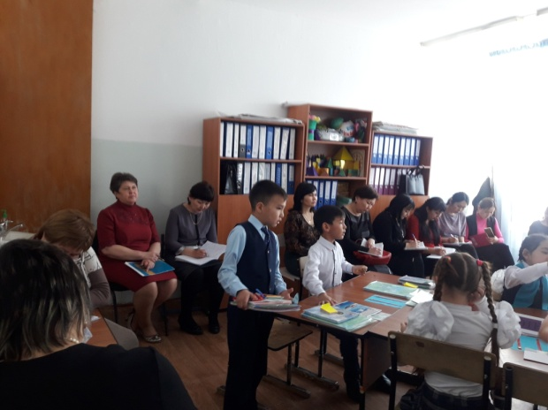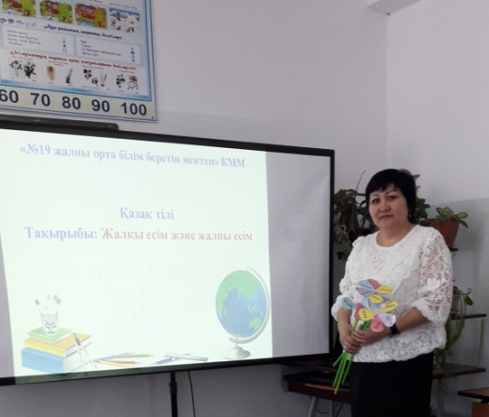

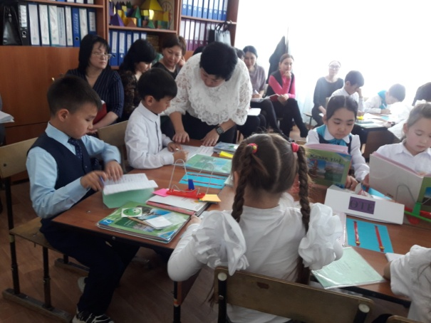

Өткізген :Мусина Г.К

2 «Ж»сынып

2018-2019 оқу жылы